  สิ่งที่ส่งมาด้วย 1 | โครงการส่งเสริมอุตสาหกรรมเหมืองแร่ให้มีมาตรฐานสากล  เพื่อความรับผิดชอบต่อสังคม ปี 2555 | 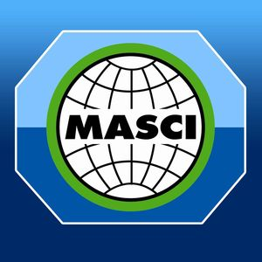
ใบตอบรับการเข้าร่วมสัมมนาเปิดตัวโครงการ (Kick Off)
โครงการส่งเสริมอุตสาหกรรมเหมืองแร่ให้มีมาตรฐานสากลเพื่อความรับผิดชอบต่อสังคม ปี 2555
วันพุธที่ 14 มีนาคม 2555
ณ ห้องประชุมชั้น 1 กรมอุตสาหกรรมพื้นฐานและการเหมืองแร่ กรุงเทพฯ

ชื่อสถานประกอบการ : ………………………………………….….………………....………………….
ขอส่งบุคลากรดังรายชื่อต่อไปนี้เข้าร่วมสัมมนา
1. ชื่อ – สกุล..……………………………………………………………………………………………
ตำแหน่ง.......................................................สังกัดกอง/ฝ่าย.........................................................
โทรศัพท์.......................................................................................................................................
โทรสาร..........................................................E-mail……………………….……………………….
2. ชื่อ – สกุล..……………………………………………………………………………………………
ตำแหน่ง.......................................................สังกัดกอง/ฝ่าย.........................................................
โทรศัพท์.......................................................................................................................................
โทรสาร..........................................................E-mail……………………….……………………….
**กรุณากรอกด้วยตัวบรรจง **
ผู้ให้ข้อมูล.............................................................
( )
วันที่...................................โทรศัพท์............................................

หมายเหตุ : กรุณาส่งกลับ ภายในวันศุกร์ที่ 9 มีนาคม 2555 ทางโทรสาร: 0-2617-1704

ติดต่อขอรายละเอียดเพิ่มเติม ทางโทรศัพท์ : 0-2617-1727 ต่อ 811- 815 คุณวรวุฒิ ปุณฑริกพันธ์
E-mail: vorawut@masci.or.th หรือคุณชลดา ซื่อสัตย์ E-mail: cholada@masci.or.th
แผนที่ สถานที่จัดกิจกรรม

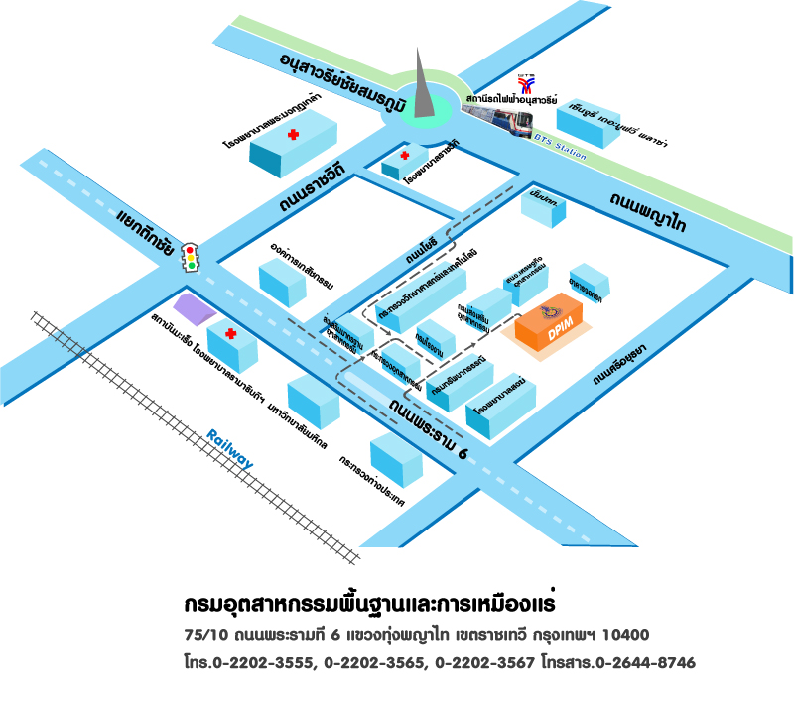
ห้องประชุมชั้น 1 กรมอุตสาหกรรมพื้นฐานและการเหมืองแร่ กระทรวงอุตสาหกรรม ถนนพระรามที่ 6 เขตราชเทวี กรุงเทพฯ

